MERCADO LABORAL
CAUCA 2020 - 2024

Contenido:

Introducción
- Empleo y desocupación en el Cauca
  - Principales indicadores de mercado laboral en el Cauca
  - Tasa de ocupación (TO) y Tasa de desocupación (TD), según sexo
  - Tasa de ocupación (TO) y Tasa de desocupación (TD), según área geográfica
  - Número de personas ocupadas, según actividad económica
- Empleo y desocupación total nacional, región Pacífica y Cauca
- Glosario

INTRODUCCIÓN

El mercado laboral constituye uno de los principales indicadores de los entornos económico y social de un territorio, ya que refleja la dinámica entre la oferta y la demanda de trabajo, así como las condiciones de empleo y desocupación de la población en edad de trabajar. En Colombia, el Departamento Administrativo Nacional de Estadística (DANE) se encarga de recolectar, analizar y divulgar la información relacionada con el mercado laboral a través de la Gran Encuesta Integrada de Hogares (GEIH), permitiendo un seguimiento de su comportamiento en 23 departamentos del país.

El presente boletín presenta un análisis del mercado laboral en el departamento del Cauca durante el periodo comprendido entre los años 2020 y 2024. Se presentan los principales indicadores laborales como la tasa de ocupación, la tasa de desocupación y la tasa global de participación, con el propósito de identificar los cambios que ha experimentado el mercado laboral en este territorio a lo largo de los últimos cinco años.

Asimismo, se realiza un ejercicio comparativo con el total nacional y la región Pacífica, con el fin de contextualizar el desempeño del Cauca en el marco regional, evidenciar similitudes y diferencias, y aportar insumos para la formulación de acciones orientadas a mejorar las condiciones productivas y laborales en el territorio.

- EMPLEO Y DESOCUPACIÓN EN EL CAUCA

1.1 Principales indicadores de mercado laboral en el Cauca

Entre 2020 y 2024, el mercado laboral del departamento del Cauca mostró una recuperación sostenida tras el impacto de la pandemia por Covid-19. La Tasa Global de Participación (TGP) pasó del 58,3% en 2020 al 70,1% en 2024, reflejando un aumento en la proporción de personas que se integraron activamente al mercado laboral.

De forma paralela, la Tasa de Ocupación (TO) creció de 49,9% a 64,3%, lo que indica una incremento en la generación de empleo durante este periodo. Por su parte, la Tasa de Desocupación (TD) disminuyó de 14,4% a 8,2%, con su punto más bajo en 2023 (7,5%), aunque con un leve repunte en 2024.

Gráfico 1. Tasa global de participación (TGP), Tasa de ocupación (TO) y Tasa de desocupación (TD) – Cauca, años 2020 a 2024.
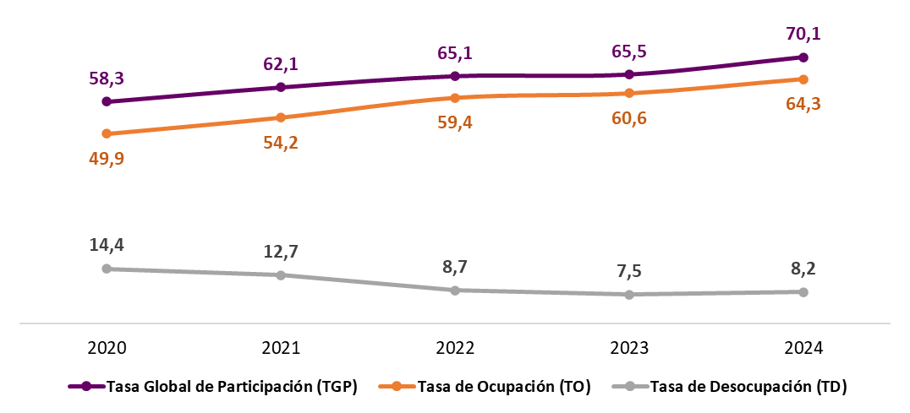

Fuente: DANE, GEIH (2024).
Nota: cifras aproximadas a un decimal.

1.2 Tasa de ocupación (TO) y Tasa de desocupación (TD), según sexo

El análisis de la Tasa de Ocupación (TO) en el Cauca, entre 2020 y 2024, evidencia una persistente brecha de género en el acceso al empleo. Mientras que los hombres mantuvieron niveles elevados de ocupación a lo largo del periodo (pasando de 67,8% en 2020 a 78,1% en 2024), las mujeres partieron de una tasa significativamente inferior (32,8%) y, aunque mostraron una mejora sostenida hasta alcanzar el 51,2% en 2024, la diferencia entre ambos grupos aún supera los 26,9 puntos porcentuales.

Este crecimiento en la ocupación femenina sugiere avances en la inclusión laboral de las mujeres, impulsados por iniciativas de reactivación económica con enfoque de género y una mayor participación en sectores como el comercio, los servicios y la economía del cuidado.

No obstante, la magnitud de la brecha refleja la necesidad de profundizar en estrategias que promuevan la equidad laboral, el acceso a empleos de calidad y la corresponsabilidad en las tareas del hogar, para lograr una participación más equilibrada entre hombres y mujeres en el mercado laboral.

Gráfico 2. Tasa de Ocupación (TO) según sexo - Cauca, años 2020 a 2024.

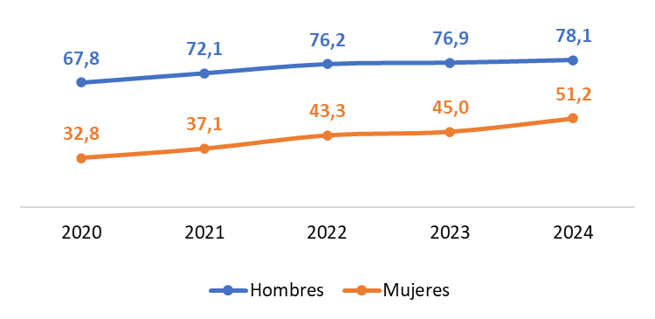
Fuente: DANE, GEIH (2024)
Nota: cifras aproximadas a un decimal

La evolución de la Tasa de Desocupación (TD) revela una marcada desigualdad de género en el acceso al empleo. Mientras que los hombres registraron una tasa de desempleo relativamente baja y estable, disminuyendo de 8,5% en 2020 a 4,6% en 2024, las mujeres enfrentaron niveles significativamente más altos, con una desocupación que pasó de 24,1% en 2020 a 13,0% en 2024.

Si bien la brecha se ha reducido en términos relativos, la desocupación femenina sigue triplicando a la masculina, lo que evidencia mayores obstáculos para que las mujeres accedan y se mantengan en el mercado laboral. Esta diferencia estructural puede estar asociada a barreras como la carga desproporcionada de trabajo no remunerado, la segmentación ocupacional y la menor disponibilidad de empleos adecuados para mujeres, especialmente en zonas rurales.

Gráfico 3. Tasa de Desocupación (TD) según sexo - Cauca, años 2020 a 2024.
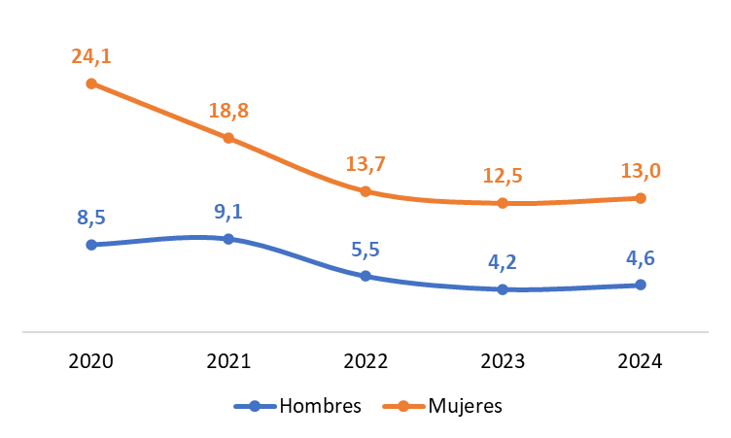
Fuente: DANE, GEIH (2024)
Nota: cifras aproximadas a un decimal

1.3 Tasa de ocupación (TO) y Tasa de desocupación (TD), según área geográfica

El comportamiento de la Tasa de Ocupación (TO) evidencia una mayor dinámica laboral en los centros poblados y el sector rural disperso frente a las cabeceras municipales. En la zona rural, la TO pasó de 51,8% en 2020 a 67,4% en 2024, con un crecimiento de 15,6 puntos porcentuales, mientras que en las cabeceras el incremento fue de 12,2 puntos, al pasar de 46,8% a 59,0% en el mismo periodo.

Esta diferencia sugiere una recuperación más acelerada del empleo en áreas rurales, posiblemente impulsada por actividades agropecuarias, comercio informal y economías comunitarias. Sin embargo, también puede reflejar una persistencia de empleos de baja calidad o informalidad en estas zonas.

En contraste, aunque las cabeceras presentan un crecimiento estable, su menor nivel de ocupación podría estar relacionado con mayores exigencias de cualificación, un mercado laboral más competitivo o limitaciones en la creación de empleo urbano formal. Estos resultados resaltan la importancia de diseñar programas o proyectos diferenciadas por territorio que reconozcan las dinámicas particulares del empleo rural y urbano en el departamento.

Gráfico 4. Tasa de Ocupación (TO) según área geográfica - Cauca, años 2020 a 2024.
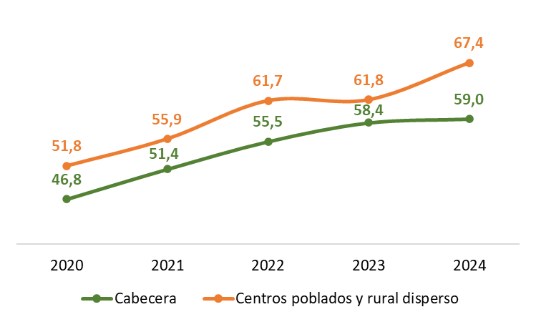

Fuente: DANE, GEIH (2024)
Nota: cifras aproximadas a un decimal

La Tasa de Desocupación (TD) muestra una brecha territorial persistente entre las zonas urbanas y rurales. En las cabeceras municipales, aunque la desocupación disminuyó de 19,6% en 2020 a 11,2% en 2023, presentó un leve repunte en 2024, alcanzando 12,2%, lo que indica cierta inestabilidad en la recuperación del empleo urbano.

Por el contrario, en los centros poblados y el sector rural disperso, la tasa se redujo de forma más constante, pasando de 11,2% en 2020 a 6,0% en 2024, con su punto más bajo en 2023 (5,4%).

Esta diferencia sugiere que el empleo rural no solo se ha recuperado con mayor rapidez, sino que ha sido más resiliente ante los choques económicos recientes. Sin embargo, esta aparente fortaleza podría estar relacionada con la informalidad y la precariedad laboral, más que con la generación de empleo de calidad.

El contraste entre ambas zonas refleja la necesidad de programas o proyectos diferenciados que impulsen el empleo formal y sostenible en las cabeceras, al tiempo que fortalezcan las oportunidades laborales rurales con mejores condiciones y acceso a protección social.

Gráfico 5. Tasa de Desocupación (TD) según área geográfica - Cauca, años 2020 a 2024.
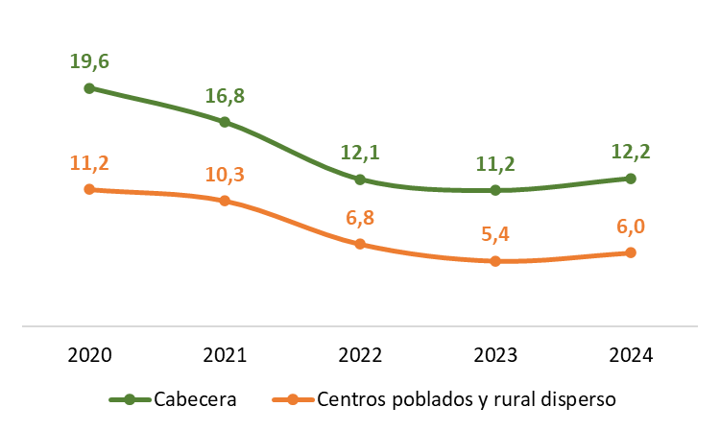

Fuente: DANE, GEIH (2024)
Nota: cifras aproximadas a un decimal

1.4 Número de personas ocupadas, según actividad económica

Entre 2020 y 2024, el número total de personas ocupadas en el Cauca aumentó de 563 mil a 759 mil, lo que refleja un incremento constante del mercado laboral.

La actividad con mayor concentración de empleo fue la agricultura, ganadería, caza, silvicultura y pesca, que pasó de 251 mil ocupados en 2020 a 346 mil en 2024, representando de manera consistente cerca del 45% del empleo total, lo que resalta el carácter rural y agroproductivo del departamento. Le siguen el comercio y reparación de vehículos, que también creció, de 70 mil a 87 mil ocupados, y el sector de administración pública, educación y salud, que aunque mostró un aumento inicial, se estabilizó alrededor de los 66 mil ocupados en 2024.

Actividades como las artísticas y recreativas y alojamiento y servicios de comida también incrementaron su participación, reflejando una recuperación del empleo ligado al sector terciario y de servicios tras la pandemia. Por otro lado, sectores como la industria manufacturera, la construcción y el transporte mostraron una evolución más moderada, mientras que ramas como actividades financieras, minería, suministro de servicios públicos y tecnologías de la información permanecen con niveles bajos de ocupación, evidenciando la limitada diversificación económica del departamento.

Tabla 1. Población ocupada según ramas de actividad CIIU 4 A.C. (en miles) – Cauca, años 2020 a 2024.

Fuente: DANE, GEIH (2024)
Nota: resultados en miles. Por efecto del redondeo en miles, los totales pueden diferir ligeramente

Específicamente, el sector de la construcción presentó un comportamiento fluctuante durante el periodo 2020–2024. Luego de un repunte en 2021, donde el número de ocupados pasó de 29 mil en 2020 a 38 mil, el sector evidenció una leve caída en los años siguientes, cerrando 2024 con 32 mil ocupados. Este comportamiento sugiere que, aunque la construcción fue un sector clave en la etapa inicial de reactivación económica postpandemia, no logró mantener un crecimiento sostenido en el mediano plazo. Las variaciones pueden estar relacionadas con los ciclos de inversión privada y la incertidumbre macroeconómica que ha afectado el dinamismo del sector a nivel nacional. A pesar de la disminución, el nivel de ocupación en 2024 continúa siendo superior al de 2020, lo cual denota una recuperación parcial.

- EMPLEO Y DESOCUPACIÓN TOTAL NACIONAL, REGIÓN PACÍFICA Y CAUCA

Entre 2020 y 2024, la Tasa Global de Participación (TGP) del Cauca mostró una tendencia creciente, pasando de 58,3% en 2020 a 70,1% en 2024, con un incremento de casi 12 puntos porcentuales. Este crecimiento fue superior al observado a nivel nacional, cuya TGP osciló entre 60,4% y 63,9%, y también superó el promedio regional del Pacífico, que pasó de 59,2% a 65,3% en el mismo periodo.

A partir de 2022, el Cauca logró superar sistemáticamente tanto la TGP nacional como la regional, comportamiento que podría estar asociado a una recuperación más dinámica del mercado laboral, así como a una mayor inserción de población en edad de trabajar, especialmente en áreas rurales y por parte de mujeres.

No obstante, el aumento en la participación también plantea la necesidad de analizar la calidad del empleo generado y la sostenibilidad de esta tendencia en el tiempo.

Gráfico 6. Tasa Global de Participación (TGP) – Comparativo total nacional, región Pacífica y Cauca, entre 2020 a 2024.
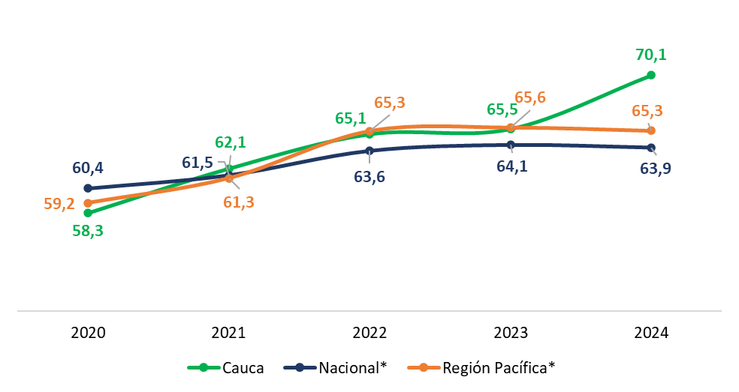
Fuente: DANE, GEIH (2024)
Nota: cifras aproximadas a un decimal

Durante el periodo 2020-2024, el departamento del Cauca registró un incremento sostenido en la Tasa de Ocupación (TO), pasando del 49,9% en 2020 al 64,3% en 2024, evidenciando un aumento de 14,4 puntos porcentuales. Esta evolución positiva permitió que Cauca superara desde 2021 tanto la tasa nacional (57,4% en 2024) como la de la región Pacífica (58,8%). La recuperación laboral parece haber sido más fuerte en el departamento, reflejando posiblemente un dinamismo mayor en sectores como la agricultura, el comercio y el sector público.

Gráfico 7. Tasa de Ocupación (TO) – Comparativo total nacional, región Pacífica y Cauca, entre 2020 a 2024.
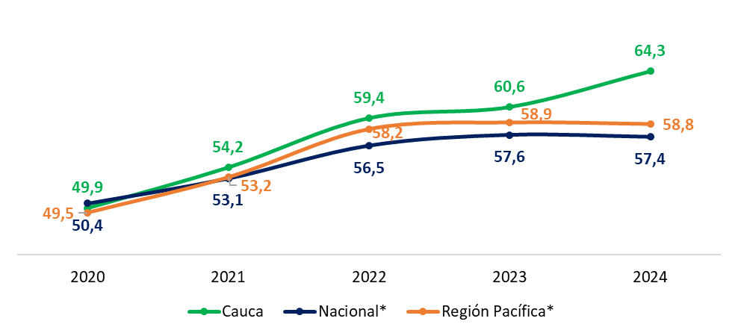
Fuente: DANE, GEIH (2024)
Nota: cifras aproximadas a un decimal

Entre 2020 y 2024, el Cauca mostró una notable reducción en su Tasa de Desocupación (TD), pasando del 14,4% al 8,2%. Aunque en 2020 y 2021 estuvo por debajo del promedio nacional y de la región Pacífica, a partir de 2022 logró consolidar una posición aún más favorable, con tasas consistentemente menores que los promedios nacional (10,2% en 2024) y regional (10,1%).

No obstante, el ligero repunte observado en 2024 sugiere la necesidad de fortalecer acciones que permitan garantizar una inserción laboral estable y de calidad, especialmente en población joven y femenina, quienes siguen enfrentando mayores barreras.

Gráfico 8. Tasa de Desocupación (TD) – Comparativo total nacional, región Pacífica y Cauca, entre 2020 a 2024.

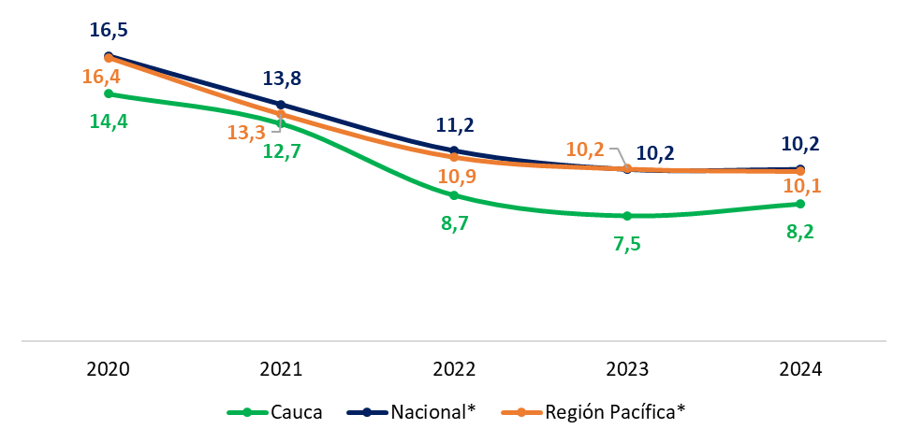
Fuente: DANE, GEIH (2024)
Nota: cifras aproximadas a un decimal

GLOSARIO

Se presentan los principales términos, según el Departamento Administrativo Nacional de Estadística (DANE, 2025):

Tasa global de participación (TGP): relación porcentual entre la fuerza de trabajo (FT) y la población en edad de trabajar (PET). Este indicador refleja la presión de la población en edad de trabajar sobre el mercado laboral. (TG𝑃 = 𝐹𝑇 / 𝑃𝐸𝑇 𝑥 100)

Tasa de desocupación (TD): relación porcentual entre el número de personas desocupadas (DS) y el número de personas que integran la fuerza de trabajo (FT). (𝑇𝐷 = 𝐷𝑆 / 𝐹𝑇 𝑥 100)

Tasa de ocupación (TO): relación porcentual entre la población ocupada (OC) y el número de personas que integran la población en edad de trabajar (PET). (𝑇𝑂 = 𝑂𝐶 / 𝑃𝐸𝑇 𝑥 100)

Tasa de subocupación (TS): relación porcentual de la población ocupada que manifestó querer y poder trabajar más horas a la semana, mejorar sus ingresos y/o tener una labor más propia de sus competencias (PS) y el número de personas que integran la fuerza de trabajo (FT). (𝑇𝑆 = 𝑃𝑆 / 𝐹𝑇 𝑥 100)

Población total (PT): constituye la población civil no institucional residente en hogares particulares. Esta población se estima con base en los censos de población, las estadísticas vitales y de migración.

Población en edad de trabajar (PET): población constituida por todas las personas de 15 años y más. Se divide en fuerza de trabajo y población fuera de la fuerza de trabajo.

Fuerza de trabajo (FT): comprende a las personas en edad de trabajar que trabajan o están buscando trabajo y están disponibles. Se divide en población ocupada y desocupada.

Población ocupada (OC): corresponde a las personas de 15 años y más que, durante el período de referencia: trabajaron por lo menos una hora remunerada en la semana de referencia; no trabajaron la semana de referencia, pero tenían un trabajo o negocio, y trabajaron en la semana de referencia por lo menos una hora sin remuneración.

Población desocupada (DS): corresponde a las personas de 15 años y más que durante el período de referencia estuvieron simultáneamente: "sin empleo", es decir, que no tenían un empleo asalariado o un trabajo independiente ni se desempeñaron como trabajador(a) familiar sin remuneración; "buscando empleo", es decir que habían tomado medidas concretas para buscar un empleo asalariado o independiente en las últimas 4 semanas; y "actualmente disponibles para trabajar", es decir, disponibles para trabajar en empleo asalariado o en empleo independiente durante el período de referencia.
REFERENCIAS BIBLIOGRÁFICAS

DANE. (2025). Mercado laboral por departamentos. https://www.dane.gov.co/index.php/estadisticas-por-tema/mercado-laboral/mercado-laboral-por-departamentos
DANE. (2025). Mercado laboral por regiones. https://www.dane.gov.co/index.php/estadisticas-por-tema/mercado-laboral/por-regiones

